Задание на доработку конфигурации Управление Торговлей ред. 10.3

Платформа : 1С Предприятие 8.2, обычное приложение

Описание доработок

Отчет Валовая прибыль
Результат доработки сделать в виде внешнего отчета

1 . Необходимо переделать расчет стоимости продажи для комиссионных товаров.

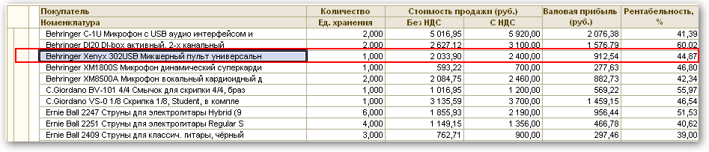
Для комиссионных товаров нужно, чтобы в колонках «Стоимость продажи без НДС» «Стоимость продажи с НДС» отображалась сумма , по которой товар передан комиссионеру, а не по которой он ее продал конечному покупателю (колонка Сумма передачи из документа Отчет комиссионера о продажах).

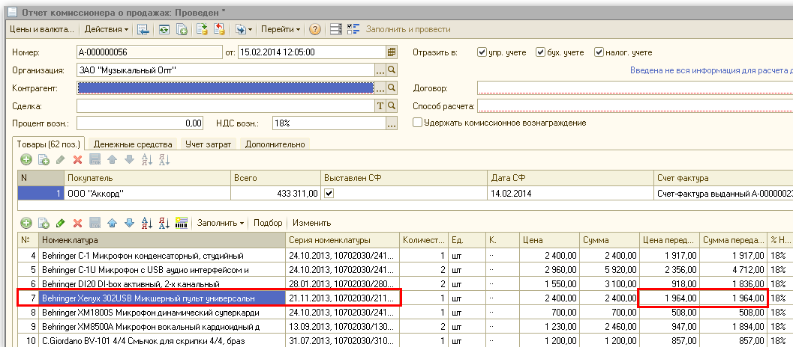

Эту сумму нужно взять из регистра «Товары переданные», измерение Сумма взаиморасчетов. Надо учитывать, что в регистре «Товары переданные» сумма храниться с НДС, по этому для расчета значения в колонке «Стоимость продажи без НДС» нужно отнять сумму НДС ( по ставке НДС, указанной в карточке данного товара)
Для собственных товаров все остается без изменений.
Для доработки нужно будет в запросе установить связи между измерениями регистров «Продажи» и «Товары переданные». Нужно связать их по следующим измерениям:
- Договор контрагента
- Номенклатура
- Документ продажи
- Организация
- Контрагент

2. Необходимо переделать расчет Себестоимости: расчетным путем добавлять к сумме себестоимости сумму НДС (по ставке НДС, указанной в карточке данного товара). Т.е. себестоимость всегда с НДС (В учетной политике указано, что себестоимость партий не включает НДС, это нужно для выгрузку в бухгалтерию, но для управленческого учета себестоимость нужна с НДС)

